**Husarenkrapfen**

Gerührten Mürbteig herstellen:  
**140g Butter, 70g Zucker, 1 Ei** ----schaumig rühren  
**250g Mehl** - zugeben, kurz kneten und kaltstellen.  
Kugeln formen und Grübchen eindrücken.  
**Eigelb**-- Kugeln bestreichen  
**50g Hagelzucker** oder **50g gehackte Mandeln** ---Kugeln bestreuen.  
**Rote Marmelade** (kein Gelee) – Vertiefung damit füllen und bei 190 bis 200 Grad goldgelb backen.  
Erkalten lassen. Je nach Geschmack Marmeladenfüllung mit **Puderzucker-Arrakglasur** bestreichen.

**Schokoladenbrot**

**250g Butter  
250g Zucker  
6 Eier Schaummasse** rühren **250g geriebene Schokolade  
250g geriebene Mandeln  
100g Mehl  
3 El. Rum** in Schaummasse unterrühren, auf gefettetes Blech streichen.  
Bei 180 Grad ca. 25 Min. backen. Noch heiß in Streifen oder Würfel schneiden. Erkalten lassen. **Schokoglasur** --- schmelzen, und auf gebackenen Teig streichen. Evtl. mit **buntem Zucker** verzieren.

**Vanillekipferl**

**250g Mehl  
80g Puderzucker  
2 Eigelb  
Vanille u. 1 Pr. Salz  
150g Mandeln (geschält und gemahlen)   
150g Butter** aus allen Zutaten Mürbteig kneten, kaltstellen.  
Unterlage mit **Mehl** bestäuben, Rolle formen, Scheiben herunterschneiden und wieder Rollen formen. Biegen, auf Backpapier 10 Min. bei 200 Grad backen. Noch warm in einer Mischung von **Puderzucker und Vanillezucker** wälzen.

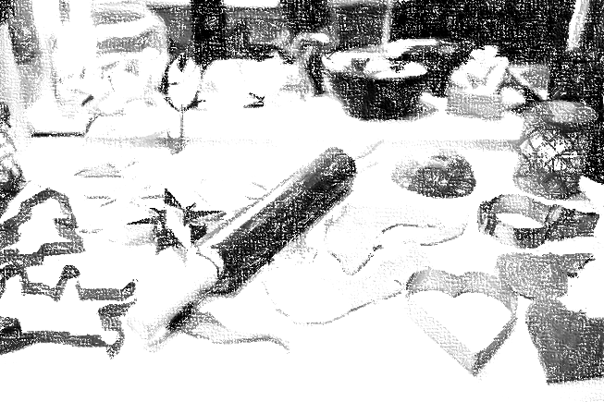

**Butterplätzchen bzw. Butterblumen**

**150g Butter  
150g Zucker  
2 Eigelb  
Vanillezucker  
250g Mehl** Mürbteig kneten und kaltstellen.  
Messerrückendick auswellen und Formen ausstechen. Bei 190 Grad goldgelb backen.  
In **Zimtzucker** wenden oder vor dem Backen mit **Eigelb** bestreichen und mit **Hagelzucker** oder **buntem Zucker** bestreuen.

**Olgaringe**

Gebröselten Mürbteig herstellen:  
**500g Mehl  
250g Zucker  
Vanille** oder **Zitronenschale gerieben**  
**250g Butter** alles schnell zusammenkneten, kaltstellen. Teig messerrückendick auswellen. Die Hälfte als runde Plätzchen ausstechen, die andere  
Hälfte als Ring ausstechen. Bei 190-200 Grad goldgelb backen.  
**Rote und gelbe Marmelade**----- das untere Plätzchen damit besteichen, den Ring daraufsetzen.  
Mit **Puderzucker** bestreuen. Es können auch Sterne oder Herzen ausgestochen werden.

**Zimtsterne**

**4 Eiweiß** (130-150g) Eischnee schlagen  
**Etwas Zitronensaft** zugeben  
**300g Puderzucker** löffelweise unterrühren, ca.5 El. Davon wegnehmen und kaltstellen  
**2 Tl. Zimt** und **400g gem. Nüsse oder Mandeln** --- in Schaummasse untermengen.  
Auf Arbeitsfläche **Puderzucker** sieben.  
Teig portionsweise ca. ½ bis ¾ cm dick auswellen. Sterne sparsam ausstechen.  
Auf gefettetem Backblech setzen und mit zurückgehaltenem **Eiweißschnee** bestreichen. Sollte der Guss zu dick sein, evtl. mit ein **paar Tropfen Rum** verrühren. Bei 130-150 Grad langsam backen (eher trocknen) - Backzeit ca. 30 Minuten. Guss soll weiß bleiben.  
Sollte der Guss nicht reichen, 1 Eiweiß mit 100g Puderzucker schaumig schlagen und auf die Sterne streichen.